1. 生源信息核对

学生中心选择“就业手续->生源信息核对”，确认生源信息是否正确。若信息有误，允许直接修改。若有无法修改项，则联系学院老师修改。

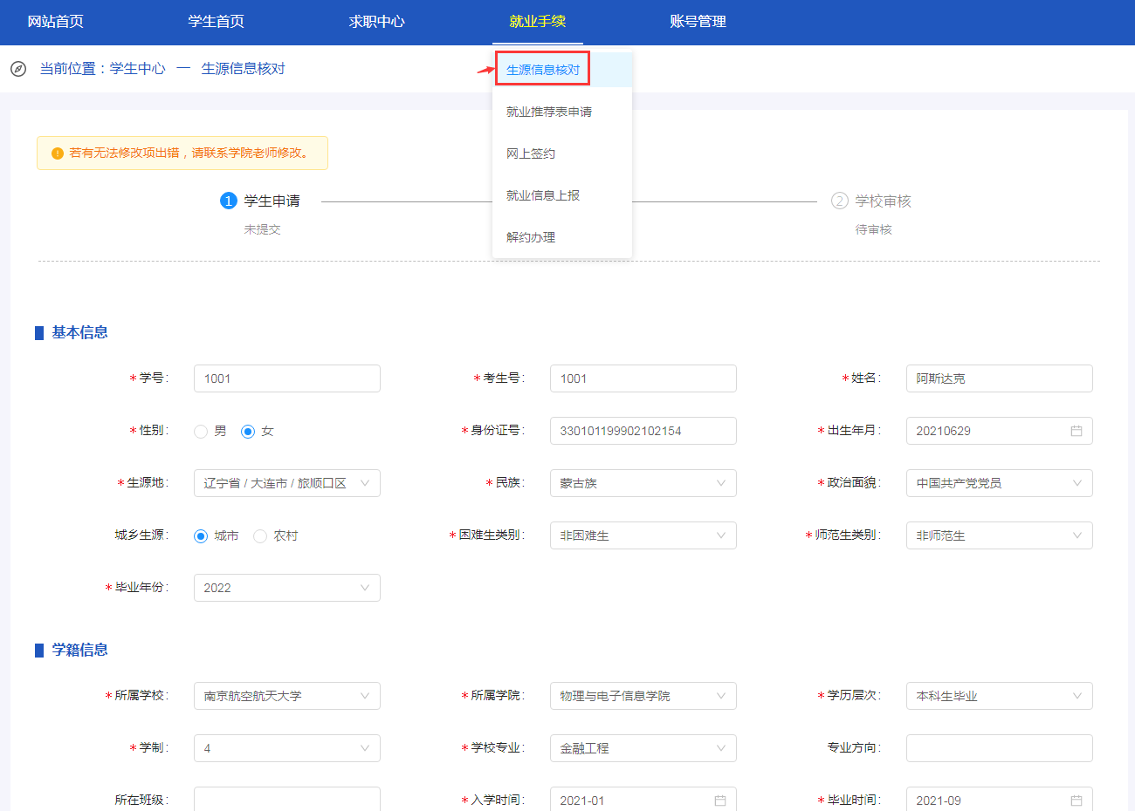

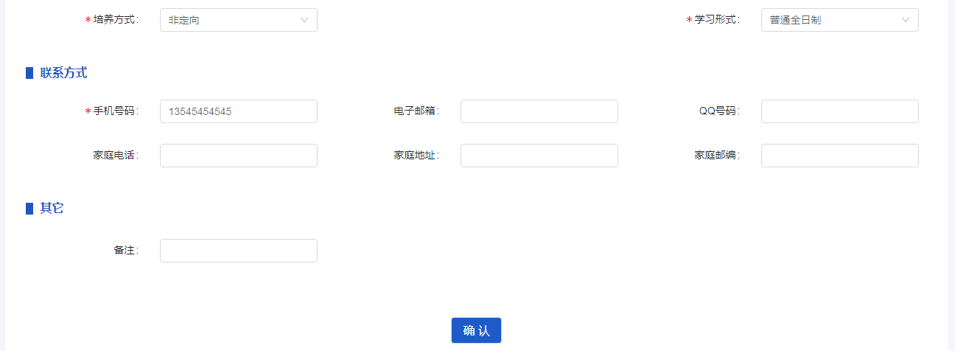

若生源信息已审核通过，此时仍发现信息有误，则点击“信息有误，申请修改”，发起生源变更申请，等待老师审核。审核通过后才会更新到生源正式库。

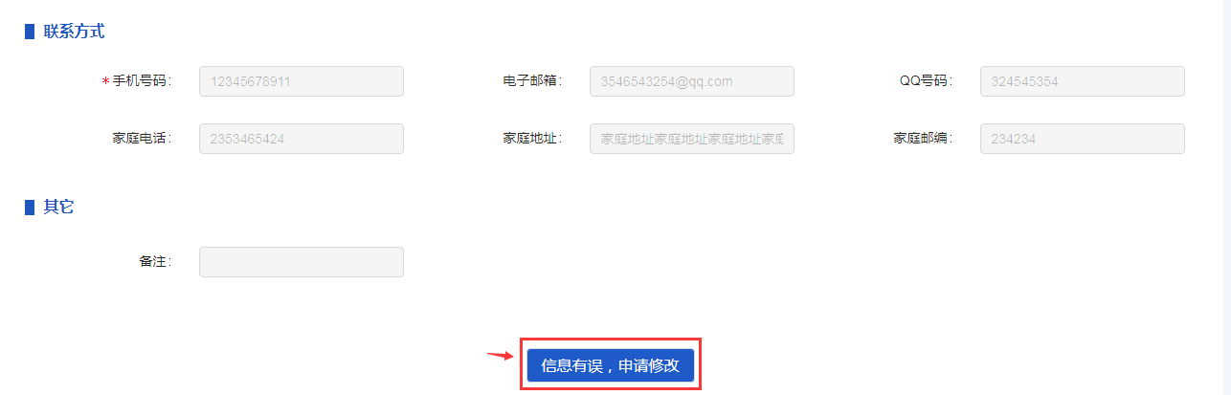

1. 就业推荐表申请

当您需要就业推荐表时，请点击“就业手续->就业推荐表申请”，填写健康状况、教育背景、在校期间任职情况等相关信息，提交成功后，等待学校审核。

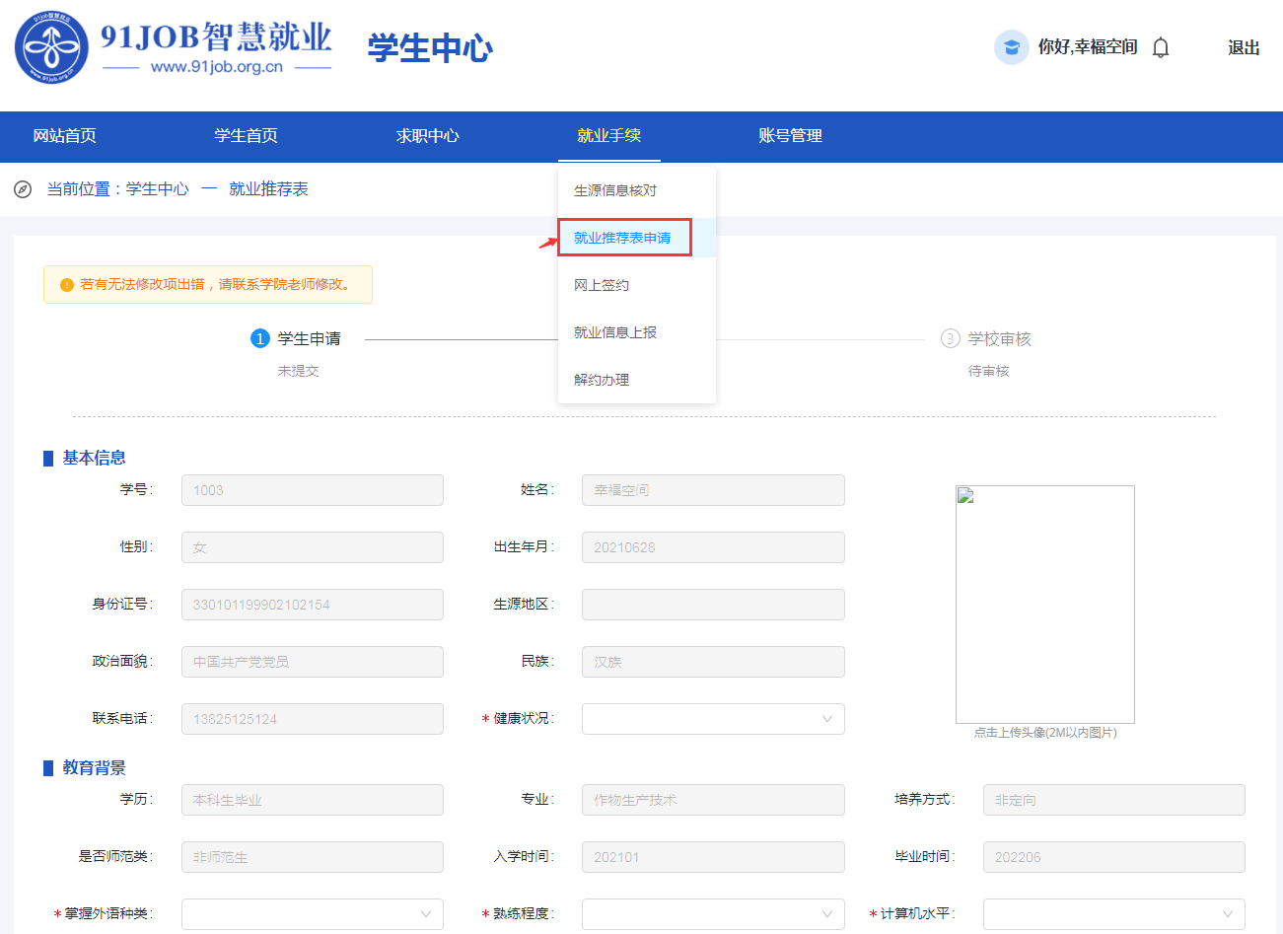

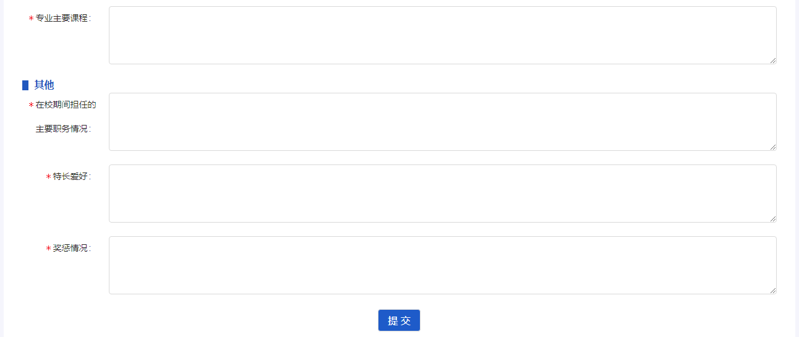

审核通过后，可以查看学校评语和学校推荐意见，所有信息均不允许修改。

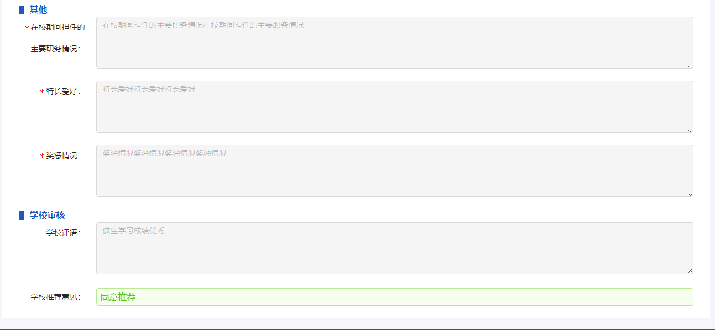

1. 网上签约

当您找到工作且用人单位愿意进行网上签约的，待单位发送签约邀请后，您可在学生中心找到“就业手续->网上签约”查看邀约信息，包括邀约单位、职位、应约截止时间等。

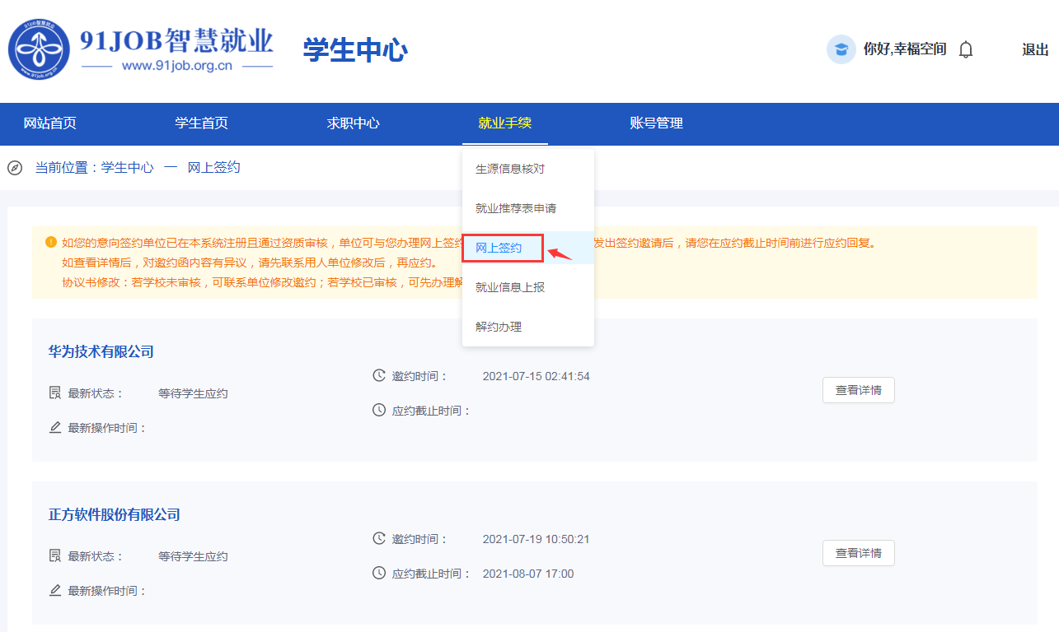

点击“查看详情”，查看单位填写的邀约信息，包括签约信息、单位信息、报到证及档案等信息。

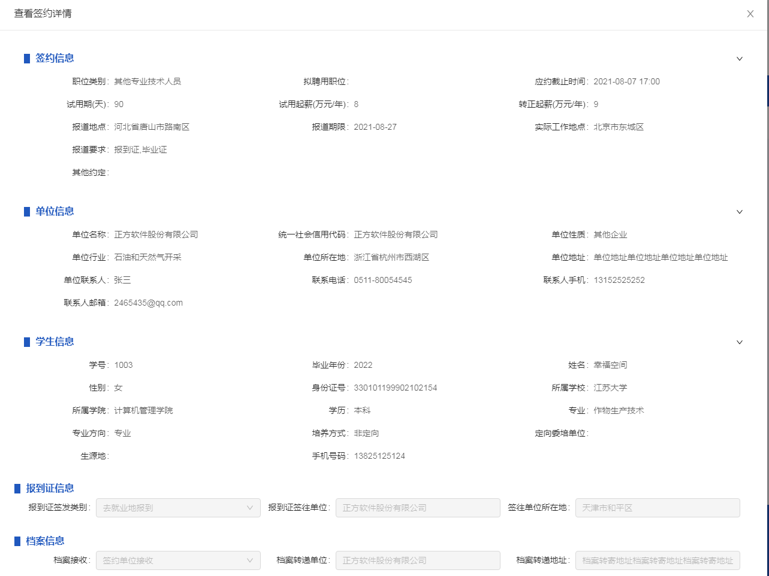

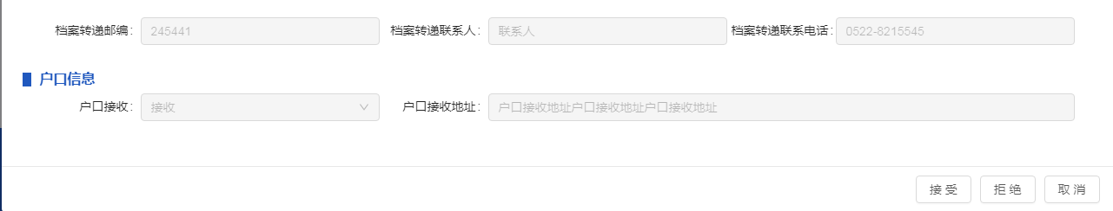

请在应约截止时间之前，根据您的签约意向做出应答：接受或拒绝。

若单位接收档案户口，则您不可修改这些内容，若信息有误，请联系用人单位的签约联系人修改邀约信息。若信息无误，点击“接受”，按操作提示完成签约。

若单位不接收档案户口，则由您输入报到证签发类别、报到证签往单位、档案转递单位、户口接收地址等相关信息。确认无误后，点击“接受”，按操作提示完成签约。

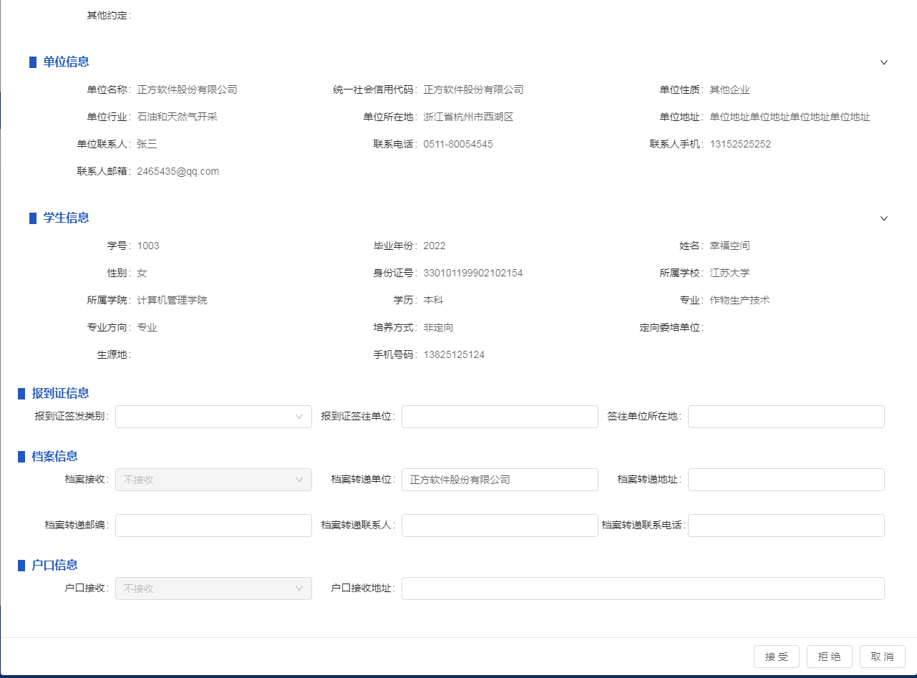

1. 就业信息上报

当您需要填报就业信息时，请点击“就业手续->就业信息上报”，选择“毕业去向分类”后，点击“下一步”，进入二级引导页。

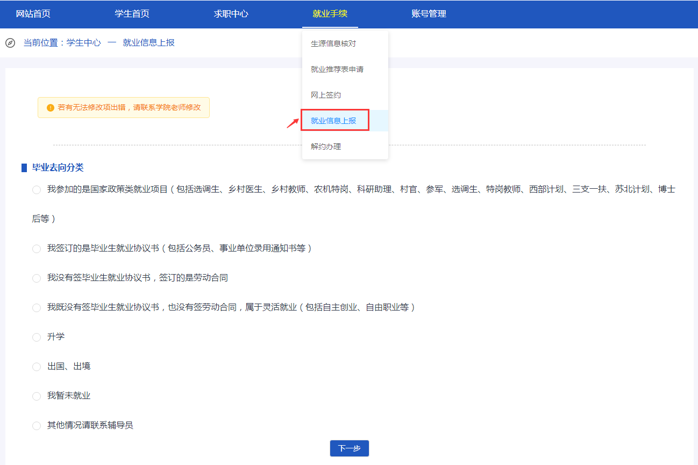

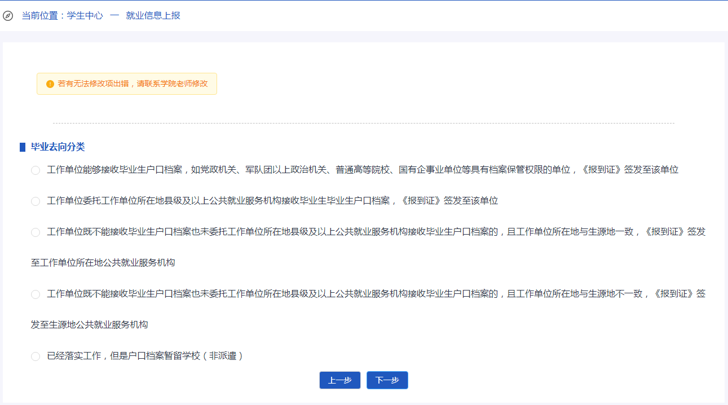

再选择“毕业去向分类”，点击“下一步”，进入信息填报页面。

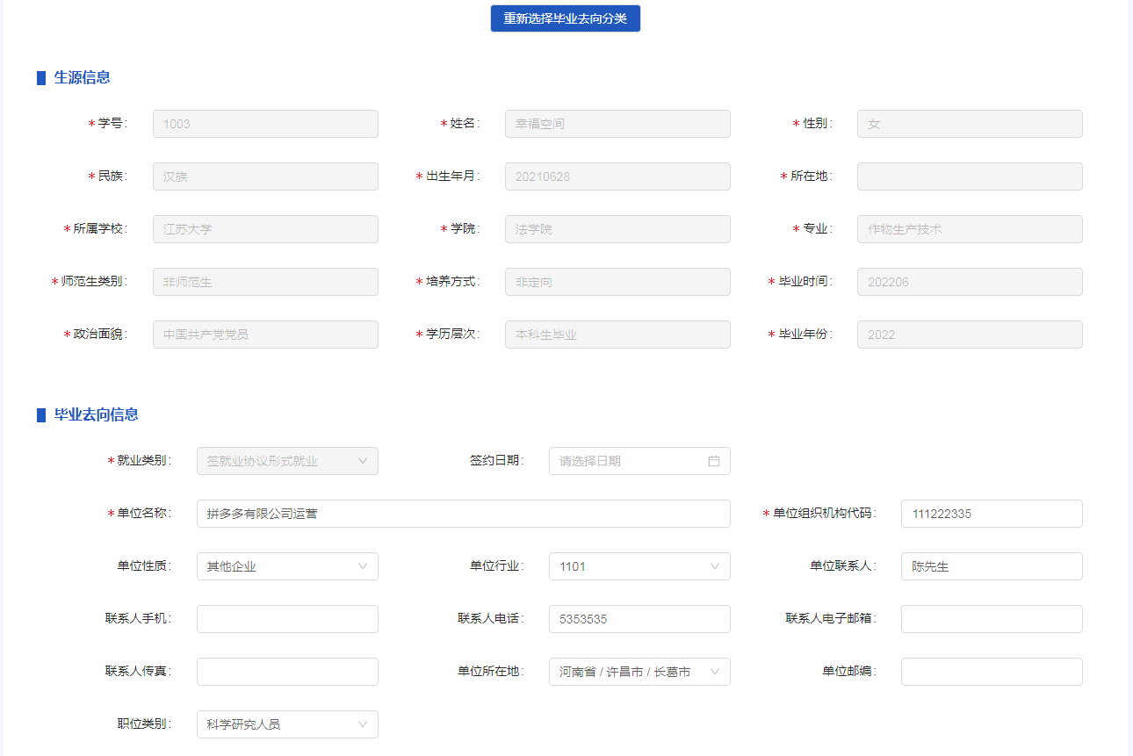

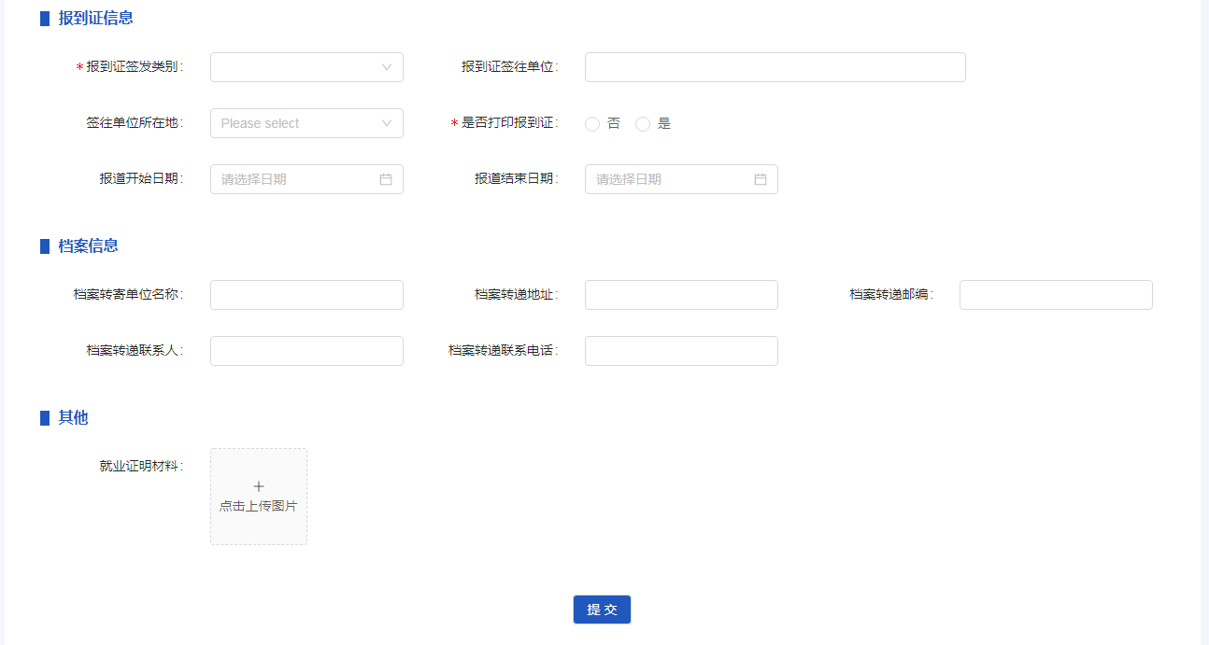

在就业信息上报页面，输入用人单位、报到证、档案等相关信息后，点击“提交”，提交成功后等待学校审核。

若用人单位与您是网上签约的，则签约成功后，系统会自动生成就业方案，您需要在“就业手续->就业信息上报”中确认，信息无误则“提交”；信息有误且允许修改项，则直接修改后提交；若信息有误但无法修改项，则联系学院老师修改。

1. 解约办理

当您需要与用人单位解约时，请点击“就业手续->解约办理”，系统默认显示就业信息中的用人单位和签约类型。

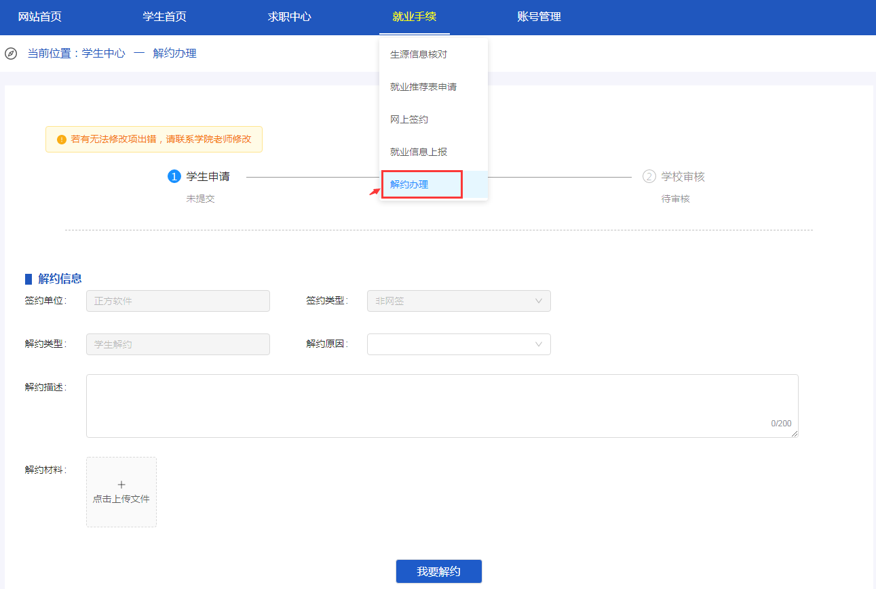

您需要选择解约原因、填写解约描述，并根据学校要求上传解约材料，点击“我要解约”，提交解约申请。

若签约类型为非网签，请等待学校审核。

若签约类型为网签，请等待单位应答：同意解约或不同意解约。如果用人单位长时间无应答，您也可以联系学院老师进行“强制解约”操作。